高行审〔2023〕9号

关于印发《高青县“交房即办证”
实施办法（试行）》的通知

各有关单位：
现将《高青县“交房即办证”实施办法（试行）》印发给你们，请认真贯彻落实。

高青县行政审批服务局 高 青 县 自 然 资 源 局

高青县住房和城乡建设局 国家税务总局高青县税务局
2023年3月1日

高青县“交房即办证”实施办法（试行）

- 为进一步促进我县房地产市场规范健康发展，提高新建商品房办证效率，保证住权与产权同步，切实保护买卖双方合法权益，根据有关法律法规，结合我县实际，制定本办法。
- “交房即办证”是指开发建设项目联合验收合格后，完成建设工程竣工验收备案的房地产开发项目，房地产开发企业在向购房人交付房屋时，按《山东省商品房买卖合同（预售）》或《淄博市新建商品房买卖合同（预售）范本》的约定，申请办理不动产权证书。
- 本办法适用于本县行政区域内总体规划确定的国有建设用地范围内新建商品房项目。
- 开发建设项目取得商品房预售许可后，房地产开发企业与购房人签订《山东省商品房买卖合同（预售）》《淄博市新建商品房买卖合同（预售）范本》时，应当将“交房即办证”作为推广选择性条款写入买卖合同，倡导房地产开发企业与购房人协商选择使用，逐步引导实现新建商品房“交房即办证”，维护购房人合法权益。
买卖双方明确交房即办证的，应当在合同附件中增加代为办理转移登记的委托书、约定契税和登记费等税费缴存方式及时间。购房人明确表示不让房地产开发企业代为办理“交房即办证”事项的，房地产开发企业应当配合购房人依法办理不动产转移登记。
- 房地产开发企业与购房人签订合同后，应当及时出具零税率发票给购房人，方便购房人办理银行贷款。购房人办理银行贷款后，应当及时将零税率发票交还房地产开发企业，由房地产开发企业向购房人换开正式发票。
房地产开发企业向高青县住房和城乡建设局申请办理销售合同网签备案，备案信息同步传至不动产系统。合同履行情况将纳入房地产市场监管和诚信管理范围。
- 开发建设项目达到验收条件后，选择有测绘资质及能力的公司对项目进行实测，出具项目实测报告，相关单位对消防、人防、规划、绿化、基础设施配套等方面进行联合验收，出具验收意见。
（一）高青县住房和城乡建设局进行房屋建筑工程和市政基础设施工程竣工验收备案。
（二）高青县自然资源局进行建设工程竣工规划核实。
（三）高青县综合行政执法局进行景观绿化工程检查核验。
（四）水电气暖信专营单位进行用水接入、用电接入、燃气接入、用暖接入、通信接入。
- 房地产开发企业在联合验收完成后，向高青县不动产登记中心申请办理国有建设用地使用权及房屋所有权首次登记。
- 房地产开发企业在约定交房日60个工作日前，应当将转移登记资料提供通知书送达购房人。购房人应当按照通知书约定时间，将需要办理转移登记资料提交给房地产开发企业。
- 房地产开发企业在约定交房日30个工作日前，应当将交房通知书送达购房人，以便购房人提前做好费用结算和验房等准备工作。
- 房地产开发企业与购房人在约定交房日，完成商品房验收、交接、费用结算等相关事项后，由房地产开发企业给购房人开具正式购房发票。材料齐全后，房地产开发企业应向高青县不动产登记中心申请办理国有建设用地使用权及房屋所有权转移登记。
- 房地产开发企业可代理购房人向高青县税务局契税窗口履行契税申报及缴纳义务；购房人也可自行到高青县税务局契税窗口办理契税申报及缴纳。缴纳成功后，税务局契税窗口出具完税证明后自动回传至不动产系统。
- 购房人不动产涉及抵押的，在征求银行同意后，房地产开发企业应代为向高青县不动产登记中心合并申请办理国有建设用地使用权及房屋所有权转移登记、国有建设用地使用权及房屋所有权抵押登记。在申请办理转移登记、抵押登记时，相关材料直接沿用，不再重复收取。
- 高青县不动产登记中心出具《不动产权证书》及不动产登记证明。
- 开发企业通知购房人交付《不动产权证书》。
- 鼓励房地产开发企业在“交房即办证”的同时,根据开发建设项目的实际情况联动相关单位在交房现场提供水、电、气、暖、网络、电视等开户服务。
- 鼓励房地产开发企业在建和新建商品房项目全部达到“交房即办证”条件。
- 房地产开发企业应当严格履行依法建设、按期交房、主动配合办理不动产登记等合法义务，积极推进“交房即办证”。对积极完成“交房即办证”的房地产开发企业，纳入房地产行业信用信息评价加分项，记入企业诚信档案。
- 自然资源、住房和城乡建设、税务等部门以及金融机构和其他专营单位应当加强协同合作和信息共享，认真履行各自职责，对承诺办理事项制定具体实施细则，为企业提供便捷高效服务，缩短工作时限流程。
- 本办法自2023年3月1日起施行。

附件：高青县“交房即办证”流程图

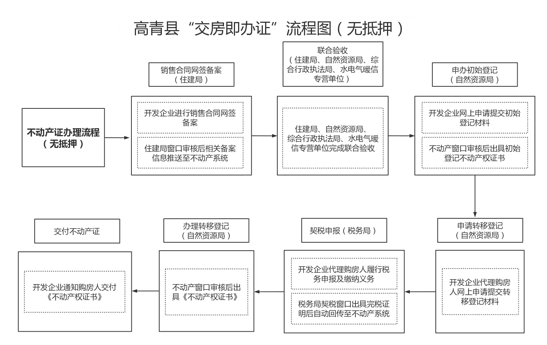
附件
